2022년 9월 1일 잠실점 피드백

1.
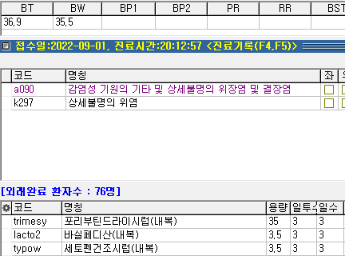
35Kg 8세 환아입니다. 보통 30Kg가 넘으면 몸무게에 단순 비례해서 약을 처방했을 때 성인용량보다 많아지는 경우도 있고 해서 주의하셔야 합니다.

약 각각의 정보입니다
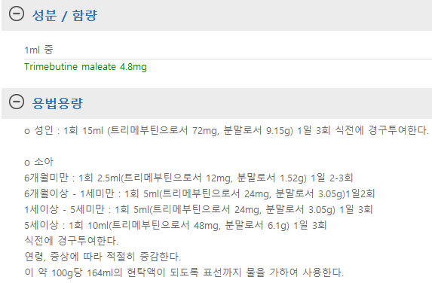
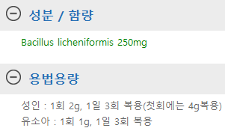
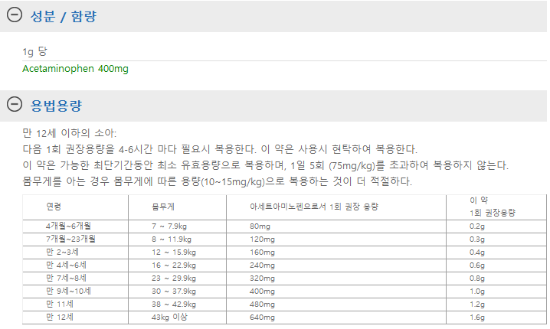
사실 기준 용량에서 증상, 몸무게, 연령에 따라 알아서 적절히 사용하자라는 내용들이긴 합니다. 그래도 부작용 우려나 처방의 통일성 문제가 있어 최대용량은 3g, 30ml까지 사용하고 그 이상은 지양하는걸 권장드립니다. 사실 이 환아는 알약도 가능한 경우라 trimesy -> trime(100mg)0.5~1T TID, typow -> tykid(325mg)로 내도 되긴 하나 그러면 trimebutine은 용량이 더 많아지기도 합니다.

2.
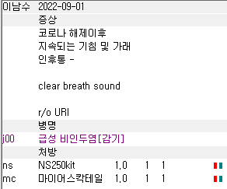
증상이 있는 분들의 경우 수액 사용 시 상병도 잡아주시고 가능하다면 치료목적임을 확실히 하기 위해 관련 주사제도 믹스해주시는 것을 권장드립니다. 가끔 실비 청구하는데 문제가 되었다는 경우가 발생합니다.

3.
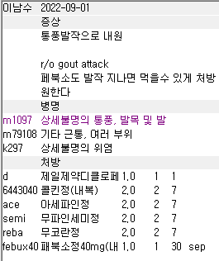
디클로페낙은 통풍이나 신우신염 등에 사용시 기타근통 코드가 필요치 않습니다.

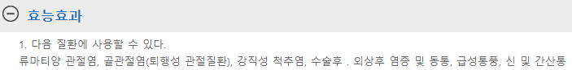
디클로페낙 사용시 필요한 코드 중 가장 일반적인게 근통이라 연결상병으로 잡혀있지만 그 이외에도 관절염이나 통풍, 신 및 간산통에도 사용가능해서 해당 질환코드가 이미 있다면 자동으로 잡히는 근통은 불필요상병이 되어 삭제해주셔도 됩니다.

4.
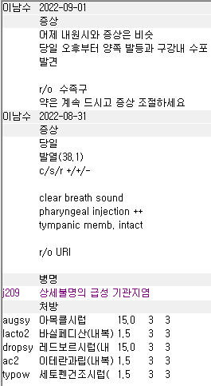
8월 31일 열나고 기침 가래 있어 왔던 환아가 9월 1일에 추가 진찰 후 수족구로 진단된 경우입니다. 그런데 9월 1일 진료는 차트에 경과에 대한 문진내용도 있고 진찰 내용도 있으나 비청구로 내셨습니다(스샷에는 차팅만 포함했습니다). 단순 약 복용여부라든지 바로 ER에 보낸다든지 뭔가 설명이나 진찰을 하지 않고 금방 나가는 경우라면 진찰료를 받을 수 없겠지만 지금은 분명 진찰까지 이루어지고 환자교육도 하신 경우라 진찰료를 꼭 띄워주셔야 합니다. 열심히 일하신 부분에 대한 정당한 권리이니깐요

다른 경우이긴 하지만 참고할만한 내용도 첨부합니다. 같은 날에 아침에 왔다가 저녁에 손발에 뭐가 나서 온 경우를 상정해보겠습니다. 이러한 경우, 동일한 날짜에는 의사 별로 1회만 청구가 가능하므로 차트를 오전 오후 2개로 나누어 같은 의사가 둘 다 청구하면 불법이 됩니다. 따라서 두 번째 저녁 접수분은 비청구로 차팅만 간단하게 하고 처방은 첫 방문 차트에 내고 같이 청구해야 합니다.

5.
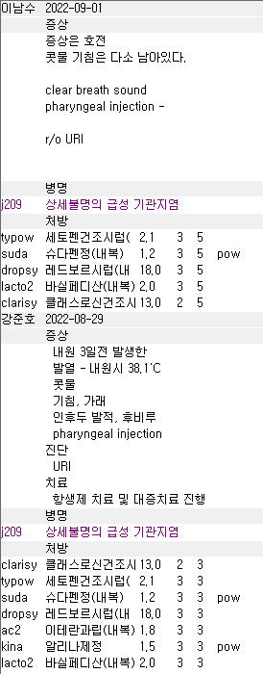
8월 29일 왔던 아이에 대한 9월 1일 f/u 내용입니다. 오더 입력 시 가능하다면 통일성을 지켜주세요. 주사제나 수액 먼저, 그 다음 anti 같은 중요약, 그 다음은 대증약, 나머지 위장약과 같은 보조해주는 약들, 마지막으로 외용제 순을 지켜주셔야 다른 선생님들도 빠르게 파악이 가능합니다.

또한 가루약 사용시 pow를 용법란에 기입해서 원외처방전에 갈아서 조제해달라는 말이 적히도록 하셨습니다. 이럴 때 약국에서 가루약 조제 수가를 받아야 하는데 처방전의 ‘조제시 참고사항’에 가루약 조제에 대한 내용이 적혀있어야 가능하다고 합니다. 우리야 상관 없다고는 하지만 서로의 라뽀를 위해 해주는 방법을 말씀드리겠습니다.

우선 기존처럼 처방 시 원외처방전입니다.
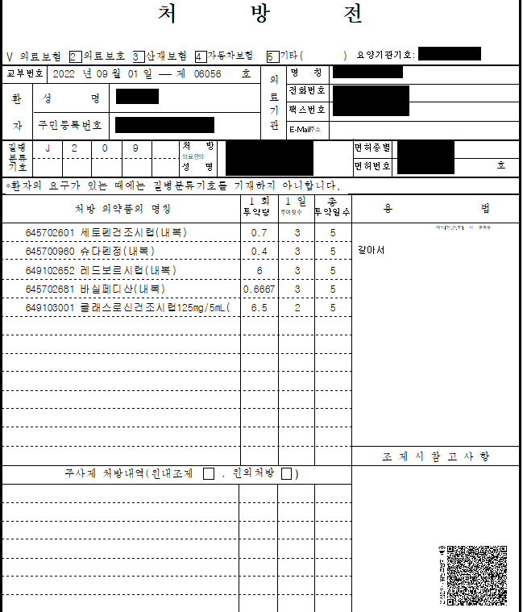
조제시 참고사항 란이 비어있습니다. 용법에만 ‘갈아서’라고 되어있네요.

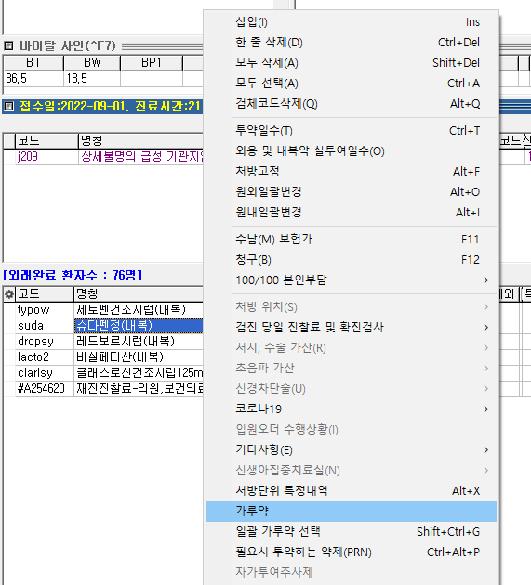
갈아서 나갈 약에 pow를 적어주신 후 우클릭을 해서 위의 그림처럼 ‘가루약’을 선택해주세요.
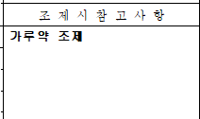
그러면 ‘가루약 조제’ 라고 문구가 들어갑니다.

6.
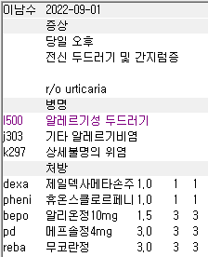
Bepo에 연결되어있는 비염 상병이 불필요상병이 됩니다.

